实验3 对象、函数和事件
实验类型：验证性 要求：必做 学时：2
一、实验目的
1. 掌握在网页中引入JavaScript的方式。
2. 掌握JavaScript程序控制结构的使用。
3．掌握函数的应用。
二、实验要求
1、JavaScript脚本在HTML文件中的位置有3种方式的编写方法练习。
2、使用HBuilder作为网页文本编辑器。
3、学会在不同浏览下调试JavaScript程序。
三、实验内容
1.制作年历。
<!DOCTYPE html>
<html>
<head>
<meta charset="UTF-8">
<title>制作年历</title>
<style>
body{text-align:center;}
.box{margin:0 auto;width:880px;}
.title{background:#ccc;}
table{height:200px;width:200px;font-size:12px;text-align:center;float:left;margin:10px;font-family:arial;}
</style>
<script>
function calendar(y) {
let w=new Date(y, 0).getDay();
let html='<div class="box"></div>'
for (let m = 1; m <= 12; m++) {
html += '<table>'
html += '<tr class="title"><th colspan="7">'+y+'年'+m+'月</th></tr>'
html += '<tr><td>日</td><td>一</td><td>二</td><td>三</td><td>四</td><td>五</td><td>六</td></tr>'
let max = new Date(y, m, 0).getDate();
console.log(max)
html += '<tr>'
for (let d=1;d<=max;d++){
if (w && d==1) html += '<td colspan="'+w+'"></td>'
html += '<td>'+d+'</td>'
if (w==6 && d!=max) html += '</tr><tr>';
else if (d==max) html += '</tr>'
w=(w+1>6)?0:w+1;
}
html+='</table>'
}
html+='</div>'
return html;
}
var y = parseInt(prompt('输入年份：', '2021'));
document.write(calendar(y));
</script>
</head>
<body></body>
</html>
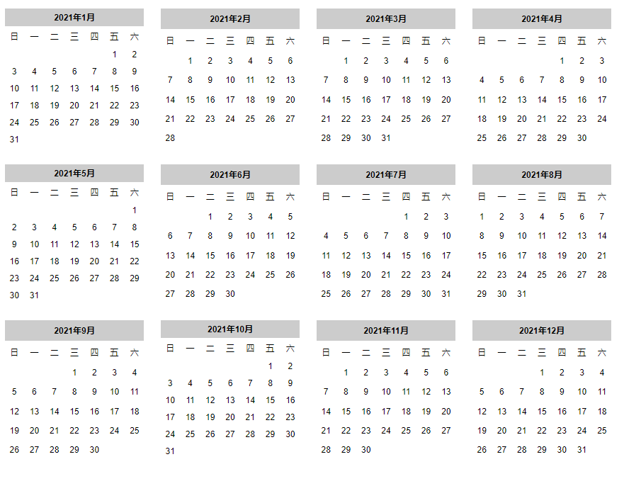

⒉制作十二进制的时钟特效
<!DOCTYPE html>
<html>
<head lang="en">
<meta charset="UTF-8">
<title>制作12进制的时钟特效</title>
</head>
<body>
<div id="myclock"></div>
<script type="text/javascript">
function clock_12h()
{
let today = new Date();
let year=today.getFullYear();
let month = today.getMonth()+1;
let day = today.getDate();
let hours = today.getHours();
let minutes = today.getMinutes();
if (minutes<10) minutes='0'+minutes
let seconds = today.getSeconds();
let apm="AM"
if (hours>12) {
hours-=12;
apm = "PM";
}
let weekday=0;
if (today.getDay() == 0) weekday="星期日"
else if (today.getDay() == 1) weekday="星期一"
else if (today.getDay() == 2) weekday="星期二"
else if (today.getDay() == 3) weekday="星期三"
else if (today.getDay() == 4) weekday="星期四"
else if (today.getDay() == 5) weekday="星期五"
else if (today.getDay() == 6) weekday="星期六"
/*设置div的内容为当前时间*/
document.getElementById("myclock").innerHTML="<h2>你好，欢迎访问………！</h2><h2>"+year
+"年"+month+"月"+day+"日&nbsp;"+hours+":"+minutes+":"+seconds
+"&nbsp;"+apm+"&nbsp;"+weekday+"</h2>";
}
/*使用setInterval()每间隔指定毫秒后调用clock_12h()*/
var myTime = setInterval("clock_12h()",1000);
</script>
</body>
</html>

3.编写一个max(x,y,z)的JavaScript函数
<!DOCTYPE html>
<html>
<head lang="en">
<meta charset="UTF-8">
<title>最大值</title>
</head>
<body>
<div id="myclock"></div>
<script type="text/javascript">
function max(x,y,z){
let max = x;
if (y > max) max = y;
if (z > max) max = z;
return max;
}
var result = max(2,30,99);
alert("最大值是"+result);
</script>
</body>
</html>
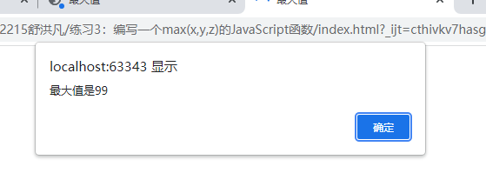
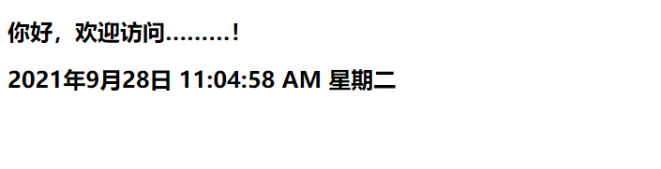
4.字符串大小写转换
<!DOCTYPE html>
<html>
<head>
<meta charset="UTF-8">
<title>字符串大小写转换</title>
</head>
<body>
<h2>大小写转换</h2>
<p>原数据：<input id="old" type="text"></p>
<p>
操 作：
<input type="button" value="转大写" onclick="deal('upper')">
<input type="button" value="转小写" onclick="deal('lower')">
</p>
<p>新数据：<input id="new" type="text"></p>
<script>
function deal(opt) {
let old = document.getElementById('old');
let newText = document.getElementById('new');
if (opt=='upper') newText.value = old.value.toUpperCase();
if (opt=='lower') newText.value = old.value.toLowerCase();
}
</script>
</body>
</html>
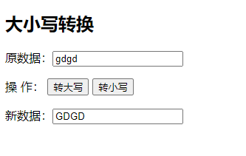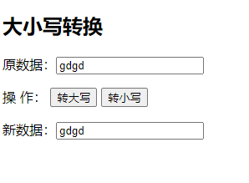
5. 编写一个四则运算函数
<!DOCTYPE html>
<html>
<head lang="en">
<meta charset="UTF-8">
<title>编写四则运算</title>
</head>
<body>
<input type="text" id="first">
<select name="" id="util">
<option value="+">+</option>
<option value="-">-</option>
<option value="*">*</option>
<option value="/">/</option>
</select>
<input type="text" id="last">
<input name="btn" id="btn" type="button" value="计算两数运算结果" onclick="account();" />
<h1></h1>
<script type="text/javascript">
function account()
{
let first = parseFloat(document.getElementById("first").value);
let last = parseFloat(document.getElementById("last").value);
let util = document.getElementById("util").value;
let res=0;
if (util=='+') res=first+last
else if (util=='-') res=first-last
else if (util=='*') res=first*last
else if (util=='/') res=(first/last).toFixed(2)
document.getElementsByTagName("h1")[0].innerHTML=first+util+last+'='+res;
}
</script>
</body>
</html>
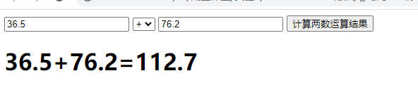
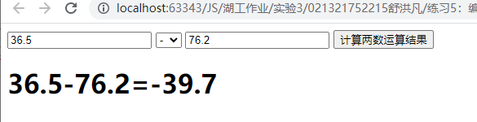
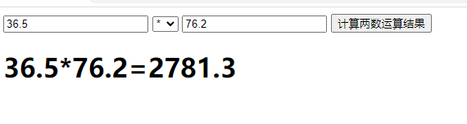
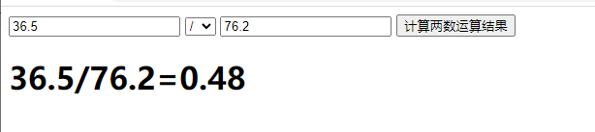
5. 统计考试科目的成绩
<!DOCTYPE html>
<html>
<head lang="en">
<meta charset="UTF-8">
<title>统计考试科目的成绩</title>
</head>
<body>
<input name="btn" type="button" value="统计考试成绩" onclick="count(prompt('请输入考试科目数量'));" />
<script type="text/javascript">
function count(num){
let sum=0;
let avg;
let max=0;
let min=101;
if (isNaN(num)) alert("输入的不是数字")
else if (num<=0) alert("输入的考试科目无效")
else {
for (let i = 0; i < num; i++) {
let score=prompt("请输入第"+(i+1)+"门课的成绩")
if (isNaN(score)) {
alert("成绩必须是数字！！！")
break
} else if(score<0){
alert("成绩不能是负数!!!")
break
} else if(score>1000){
alert("成绩不能超过100分!!!")
break
} else {
if (parseFloat(score)>max) max = parseFloat(score);
if (parseFloat(score)<min) min = parseFloat(score);
sum+=parseFloat(score)
}
}
avg=(sum/num).toFixed(2);
if (sum!=0) alert(num+"门科目的总成绩是："+sum+' , 平均成绩是：'+avg+' , 最高成绩：'+max+' ,最低成绩是'+min)
}
}
</script>
</body>
</html>

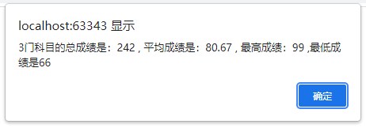
四、实验小结
通过本次实验，我成功掌握了JavaScript中的对象、函数、事件。学会使用自定义函数，使用prompt接受用户输入的字符串，使用tofixed对小数进行四舍五入，熟练使用顺序、循环、分支的相关语法。

